## Lab 02 :

1. **MỤC TIÊU:**

LẬP TRÌNH GIAO DIỆN NÂNG CAO VỚI SWING

Tạo giao diện người dùng AWT và SWing

* + Tiếp tục phát triển tổ chức giao diện người dùng đồ họa với các control khác
  + Lập trình tùy biến các đối tượng GUI dạng danh sách như: JCheckBox, JRadio, JComboBox, Jlist.
  + Các control nâng cao khác: JTable, JColorChoose, JTabedPane, JSlider
  + Thiết kế Menu: MenuBar, Menu, MenuItem, PopupMenu, Toolbar
  + Thiết kế giao diện người dùng với các control nâng cao trên công cụ trực quan NetBeans IDE.

1. **NỘI DUNG:**

**Bài tập 1:** Xây dựng ứng dụng quản lý thông tin sinh viên

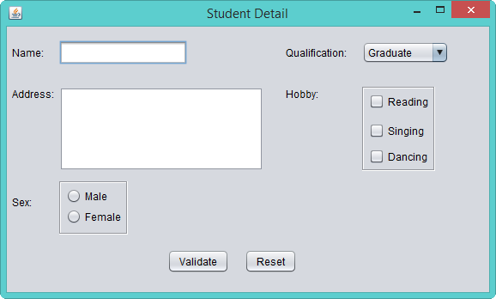

**Yêu cầu:**

1. Khi người dùng chọn nút “Validate”, yêu cầu người dùng nhập name, address, chọn hobby và sex. Nếu chưa nhập hoặc chưa chọn, ứng dụng sẽ hiển thị thông báo.
2. Khi người dùng chọn nút “Reset”, thiết lập nội dung hiển thị của các thành phần trên màn hình giống như lúc ban đầu

**Bài tập 2:** Xây dựng ứng dụng quản lý thông tin sinh viên

**Yêu cầu:**

1. Khi chọn nút “ĐĂNG KÝ”, yêu cầu người dùng nhập Họ tên. Nếu người dùng chưa nhập, ứng dụng sẽ hiển thị thông báo.
2. Khi người dùng chọn nút “BỎ QUA”, thiết lập nội dung hiển thị của các thành phần trên màn hình giống như lúc ban đầu.

***Trang 1***

***Trang 2***

**import** java.awt.*; **import** java.awt.event.*; **import** javax.swing.*;

**import** javax.swing.border.*;

**public class** CongTruNhanChiaUI **extends** JFrame { **private static final long** *serialVersionUID* = 1L; **public** CongTruNhanChiaUI(String title){

setTitle(title);

}

**public void** doShow(){ setSize(400, 300); setLocationRelativeTo(**null**);

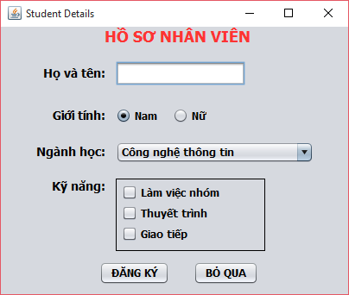

**Bài tập 3:** Thiết kế giao diện để thực hiện các phép toán : **‘+’ ‘-’ ‘*’ ‘:’. Yêu cầu:**

* 1. Thiết kế giao diện như hình
  2. Các JtextField bắt buộc nhập giá trị số. Nếu người dùng chưa nhập hoặc nhập không đúng, ứng dụng sẽ hiển thị thông báo nhắc.
  3. Khi bấm nút Giải thì tùy thuộc vào phép toán được chọn mà thực hiện xử lý

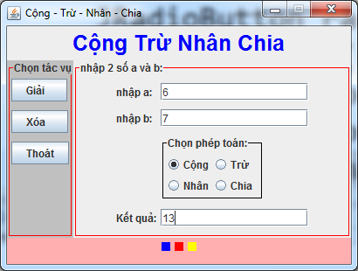

Hướng dẫn:

setDefaultCloseOperation(*EXIT_ON_CLOSE*); addControl();

setResizable(**false**); setVisible(**true**);

}

**public void** addControl(){

JPanel pnBorder=**new** JPanel(); pnBorder.setLayout(**new** BorderLayout()); JPanel pnNorth=**new** JPanel();

JLabel lblTitle=**new** JLabel("Cộng Trừ Nhân Chia"); pnNorth.add(lblTitle); pnBorder.add(pnNorth,BorderLayout.*NORTH*); lblTitle.setForeground(Color.*BLUE*);

Font ft=**new** Font("arial", Font.*BOLD*, 25); lblTitle.setFont(ft);

JPanel pnWest=**new** JPanel(); pnWest.setLayout(**new** BoxLayout(pnWest,

BoxLayout.*Y_AXIS*)); JButton btnGiai=**new** JButton("Giải ");

JButton btnXoa=**new** JButton("Xóa "); JButton btnThoat=**new** JButton("Thoát"); pnWest.add(btnGiai); pnWest.add(Box.*createVerticalStrut*(10)); pnWest.add(btnXoa); pnWest.add(Box.*createVerticalStrut*(10)); pnWest.add(btnThoat); pnBorder.add(pnWest,BorderLayout.*WEST*); pnWest.setBackground(Color.*LIGHT_GRAY*);

Border southborder

=BorderFactory.*createLineBorder*(Color.*RED*); TitledBorder southTitleBorder=

**new** TitledBorder(southborder, "Chọn tác vụ"); pnWest.setBorder(southTitleBorder);

JPanel pnSouth=**new** JPanel(); pnSouth.setPreferredSize(**new** Dimension(0, 30)); pnSouth.setBackground(Color.*PINK*);

JPanel pns1=**new** JPanel(); pns1.setBackground(Color.*BLUE*); pnSouth.add(pns1);

JPanel pns2=**new** JPanel(); pns2.setBackground(Color.*RED*); pnSouth.add(pns2);

JPanel pns3=**new** JPanel(); pns3.setBackground(Color.*YELLOW*); pnSouth.add(pns3); pnBorder.add(pnSouth,BorderLayout.*SOUTH*);

JPanel pnCenter=**new** JPanel(); pnCenter.setLayout(**new** BoxLayout(pnCenter,

BoxLayout.*Y_AXIS*));

***Trang 3***

pnBorder.add(pnCenter,BorderLayout.*CENTER*);

Border centerborder

=BorderFactory.*createLineBorder*(Color.*RED*); TitledBorder centerTitleBorder= **new**

TitledBorder(centerborder, "nhập 2 số a và b:"); pnCenter.setBorder(centerTitleBorder);

JPanel pna=**new** JPanel();

JLabel lbla=**new** JLabel("nhập a:");

**final** JTextField txta=**new** JTextField(15); pna.add(lbla);

pna.add(txta); pnCenter.add(pna);

JPanel pnb=**new** JPanel();

JLabel lblb=**new** JLabel("nhập b:");

**final** JTextField txtb=**new** JTextField(15); pnb.add(lblb);

pnb.add(txtb); pnCenter.add(pnb);

JPanel pnc=**new** JPanel();

JPanel pnpheptoan=**new** JPanel(); pnpheptoan.setLayout(**new** GridLayout(2, 2)); pnpheptoan.setBorder(**new** TitledBorder(BorderFactory.

*createLineBorder*(Color.*BLACK*),"Chọn phép toán:"));

**final** JRadioButton radCong=**new** JRadioButton("Cộng"); pnpheptoan.add(radCong);

**final** JRadioButton radTru=**new** JRadioButton("Trừ"); pnpheptoan.add(radTru);

**final** JRadioButton radNhan=**new** JRadioButton("Nhân"); pnpheptoan.add(radNhan);

**final** JRadioButton radChia=**new** JRadioButton("Chia"); pnpheptoan.add(radChia);

ButtonGroup group=**new** ButtonGroup(); group.add(radCong);group.add(radTru); group.add(radNhan);group.add(radChia);

pnc.add(pnpheptoan); pnCenter.add(pnc);

JPanel pnkq=**new** JPanel();

JLabel lblkq=**new** JLabel("Kết quả:");

**final** JTextField txtkq=**new** JTextField(15); pnkq.add(lblkq);

pnkq.add(txtkq); pnCenter.add(pnkq);

lbla.setPreferredSize(lblkq.getPreferredSize()); lblb.setPreferredSize(lblkq.getPreferredSize()); btnThoat.addActionListener(**new** ActionListener() {

***Trang 4***

**public void** actionPerformed(ActionEvent arg0) {

**int** ret=JOptionPane.*showConfirmDialog*(**null**,

"Muốn thoát hả?", "Thoát", JOptionPane.*YES_NO_OPTION*);

**if**(ret==JOptionPane.*YES_OPTION*) System.*exit*(0);

}

});

btnXoa.addActionListener(**new** ActionListener() {

**public void** actionPerformed(ActionEvent arg0) { txta.setText("");

txtb.setText("");

txtkq.setText(""); txta.requestFocus();

}

});

btnGiai.addActionListener(**new** ActionListener() {

**public void** actionPerformed(ActionEvent arg0) { String sa=txta.getText();

**int** a=0,b=0;

**try**{

a=Integer.*parseInt*(sa);

}

**catch**(Exception ex){ JOptionPane.*showMessageDialog*(**null**,

"Nhập sai định dạng!");

txta.selectAll(); txta.requestFocus(); **return**;

}

String sb=txtb.getText();

**try**{

b=Integer.*parseInt*(sb);

}

**catch**(Exception ex) { JOptionPane.*showMessageDialog*(**null**,

"Nhập sai định dạng!");

txtb.selectAll(); txtb.requestFocus(); **return**;

}

**double** kq=0;

**if**(radCong.isSelected()){ kq=(a+b);

}

**else if**(radTru.isSelected()){ kq=(a-b);

}

**else if**(radNhan.isSelected()){ kq=(a*b);

}

**else** {

***Trang 5***

kq=a*1.0/b*1.0;

}

txtkq.setText(kq+"");

}

});

Container con=getContentPane(); con.add(pnBorder);

}

**public static void** main(String[] args) {

CongTruNhanChiaUI ui=**new** CongTruNhanChiaUI("Cộng - Trừ - Nhân - Chia");

ui.doShow();

}

}

**Bài tập 4:** Xây dựng ứng dụng thao tác trên Jlist, JtextField, Jcheckbox

**Yêu cầu:**

1. Chương trình cho phép nhập vào các số nguyên trong phần nhập thông tin, Khi người nhập giá trị và click nút “Nhập” thì sẽ cập nhập dữ liệu xuống JList, Nếu checked vào “Cho nhập số âm” thì các số âm mới được đưa vào JList còn không thì thông báo lỗi.
2. Thực hiện các yêu cầu tại khung “Chọn tác vụ”
3. Nút Đóng chương trình: Hiển thông báo hỏi người sử dụng có muốn đóng hay không.

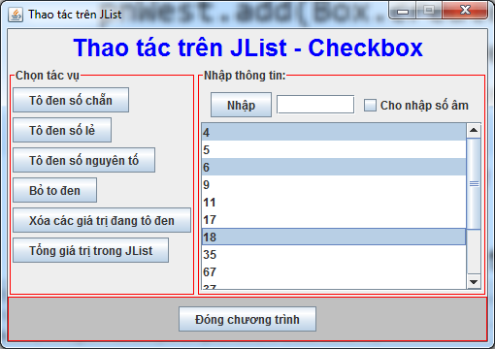

**Bài tập 5: Thiết kế và xử lý giao diện Menu**

1. **Thiết kế giao diện ứng dụng**

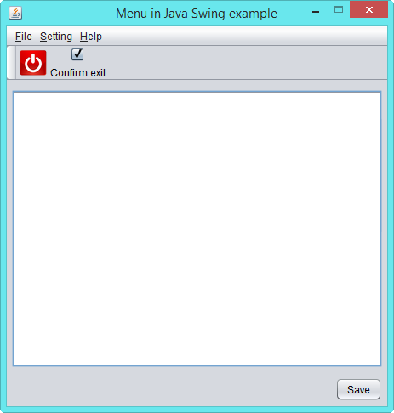

* + **File menu và Setting menu**

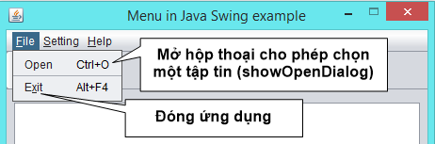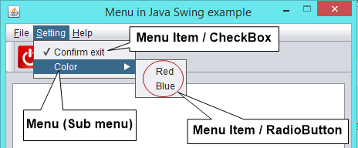

* + **Help menu**

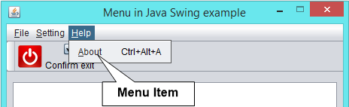

1. **Xử lý sự kiện trên giao diện**
   * Khi người dùng chọn Open menu, hiển thị hộp thoại cho phép người dùng chọn một tập tin txt và đọc nội dung tập tin đó hiển thị ra màn hình

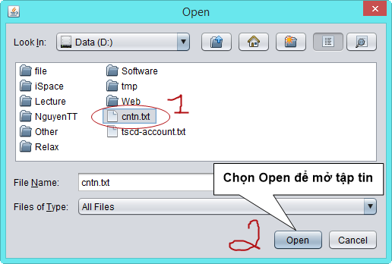 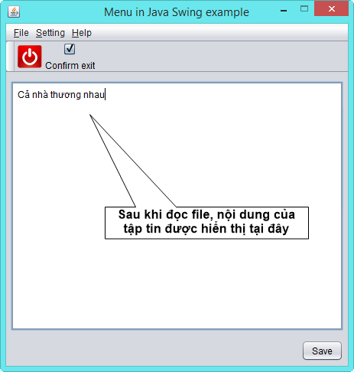

* + Khi người dùng chọn **Exit** menu, ứng dụng sẽ bị đóng (Ứng dụng sẽ hiển thị hộp thoại xác nhận hay không còn tuỳ thuộc vào **Confirm exit** menu có được chọn?)
  + **Popup menu** cho phép người dùng thiết lập màu chữ và đóng ứng dụng

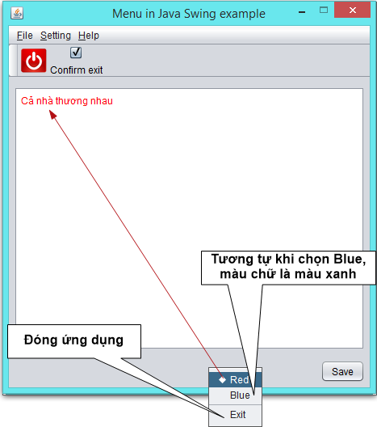

1. Khi người dùng chọn nút “**Save**“, ứng dụng sẽ hiển thị hộp thoại cho phép người dùng lựa chọn nơi lưu tập tin.

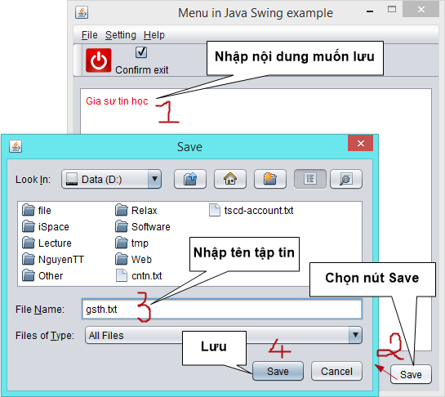

1. **Xử lý tool bar:**

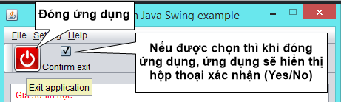

Hộp thoại xác nhận khi đóng ứng dụng. Ứng dụng sẽ bị đóng nếu chọn Yes.

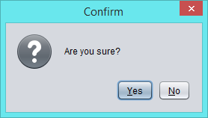

1. Xử lý cho Setting menu

**Confirm exit, Red và Blue** xử lý tương tự như **Confirm exit** của **tool bar** và

# Red/Blue của popup menu Bài tập làm thêm:

**Bài tập 6.** Thiết kế giao diện và cài đặt xử lý cho ứng dụng:

* **Tab thứ nhất (Login) Tab thứ hai (Main form)**

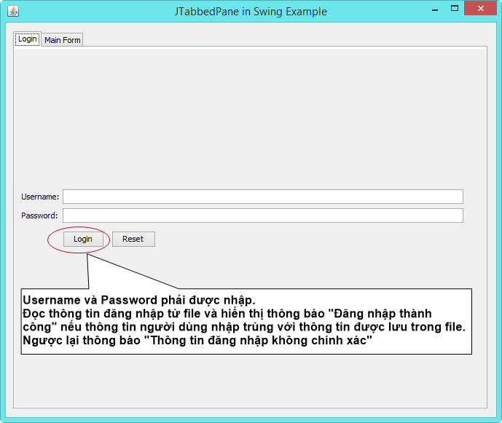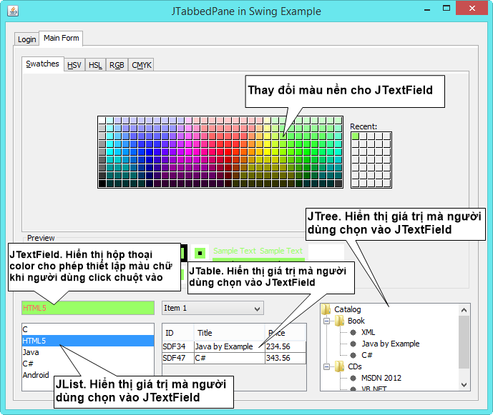

## Hết Lab 02